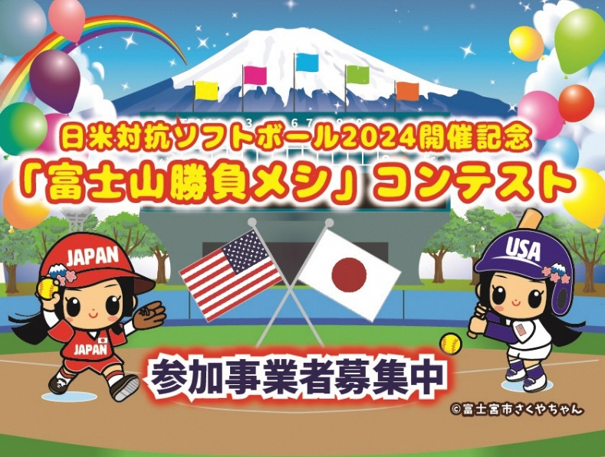

【募集要項】
◆目的
令和６年７月6日（土）、富士山スタジアム(市内山宮)で開催される日米対抗ソフトボール2024の開催記念と日米チームへの歓迎の気持ちを込めて、地元自慢の「勝負メシ」を選定する。
選定は、出来る限り多くの人が関われるよう一般投票により行い、富士宮市で初めて開催される日米対抗ソフトボールを、市を挙げて盛り上げ、全国に富士宮市の魅力を発信する。

◆募集内容
日米対抗ソフトボール2024第2戦を盛り上げる地元自慢の「勝負メシ」を募集する。
- 勝負めし部門（３品）
- 勝負スイーツ部門（ドリンク含む）（３品）

◆募集期間
３月２９日（金）～４月３０日（火）

◆応募規定
・応募者は、市内で飲食事業を展開し、ウェブサイトやＳＮＳのアカウントを有する事業者に限る。
・応募できる品数は、１事業者につき各部門1品までとする。
・応募する「勝負メシ」は、令和6年6月1日から令和６年７月３１日までは、市内の店舗などで、購入または飲食できる商品に限る。（個数制限・予約販売・インターネット販売のみなど、条件付きでも可）
・既成品でも大会オリジナル品でも応募可とする。ただし、極端に高価な商品や他商品の模
倣や著作権など法律に抵触する商品は応募不可とする。
・品名にソフトボールや富士宮、アメリカにちなんだ名前を付けること。
※品名は、PR用のものであるため、通常の商品名と異なっても可とする。
※品名は、20文字以内とする。(例)逆転××、富士山の麓の〇〇、アメリカ応援△△
・「富士山勝負メシ」として選定された場合、日米対抗ソフトボール2024や富士宮市の広
報・ＰＲ活動に協力できること。（広報ふじのみや等への掲載、報道機関への情報提供、富
士宮市公式ＳＮＳでの発信などを予定。）

◆応募方法
募集期間内に、必要事項を記載した応募用紙と、商品画像・店舗外観画像（カラー写真ヨコ各１枚・１MB以上）を添付して電子メールで応募してください。（郵送・ＦＡＸ不可）
※応募先メールアドレス(富士宮市 企画部 広報課)✉koho@city.fujinomiya.lg.jp

◆審査の方法・スケジュール
第１次審査 | 書類審査・選考 | 応募受付 | ～ | ５月２日（木）
第２次審査 | インターネット投票 | 5月3日（金・祝） | ～ | ６月２日（日）
展示投票
（市役所1階市民ホール・イオンモール富士宮2階）

◆審査結果
6月中旬頃、「富士山勝負メシ」として選定された事業者へ個別に連絡するほか、富士宮市公式ウェブサイトへの掲載をもって、審査結果の発表とする。

◆問い合わせ
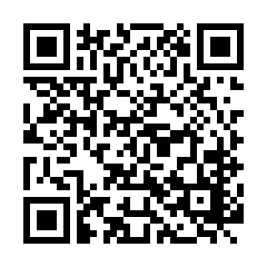
富士宮市 教育部 スポーツ振興課 ☎22-1190

HP トップページ>市民の皆さんへ>教育・
文化・スポーツ>スポーツ>「富士山勝
負メシ」コンテスト参加事業者募集

